PORTARIA Nº 02, DE 18 DE JANEIRO DE 2024

EDITAL DE CONVOCAÇÃO

O Conselho Regional de Nutricionistas – 2ª Região (CRN-2), com sede na Av. Taquara, nº 586, conjunto 503, em Porto Alegre/RS, através de sua Presidente, Sra. Magda Ambros Cammerer, nutricionista, inscrita no CRN-2 sob o nº 0995, no uso de suas atribuições legais, resolve:

Nomear Maria José Mendes da Silva para a vaga de Assistente Administrativo, município de lotação, Porto Alegre/RS, para exercer suas atividades profissionais no CRN-2, a qual foi classificada no Processo Seletivo Público nº 01/2019, publicado no DOU na data de 04/09/2020, página 125, seção 3, para provimento de cargos, realizado em 19 de janeiro de 2020.

Porto Alegre, 18 de janeiro de 2024.

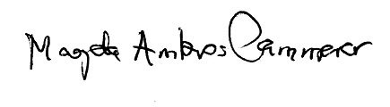
Magda Ambros Cammerer
Presidente
CRN-2 0995

